工數第一次大考(Vector calculus) 19:00-21:00 Apr. 17, 2014
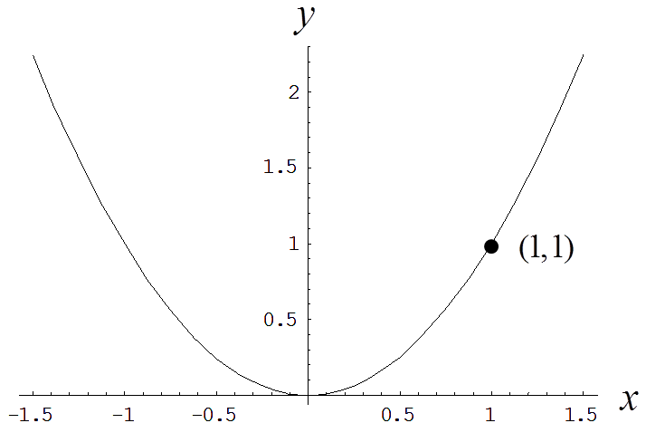
日期：2014年4月17日 姓名： 學號：
- 方向導微 (11%)
- 如圖所示，請求出在 處的切線斜率及切線方程式。
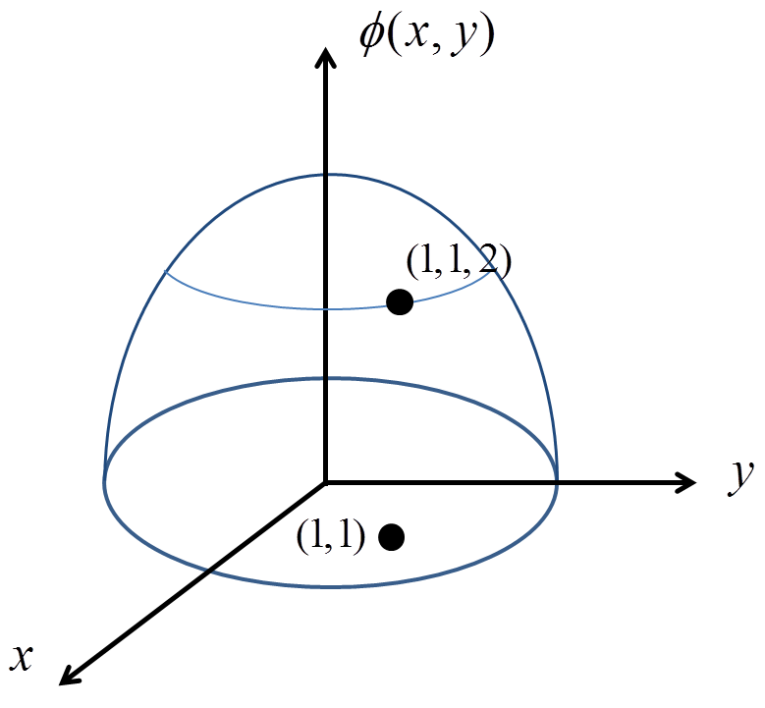
- 如右圖,求在處的切平面方程式 ?
請求出之方向導微 其中 .

- 擺線曲率計算 (請至少使用兩種方法求解) (10%)
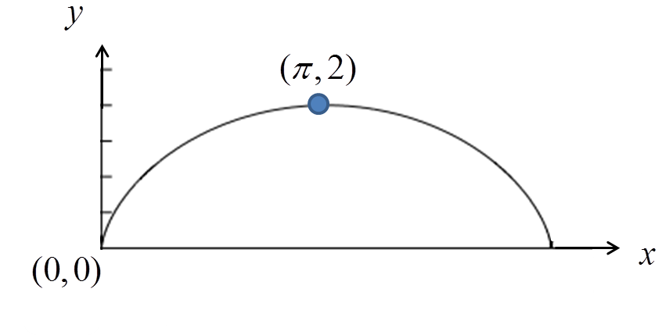
若一曲線(擺線)
請算出在與之曲率及曲率半徑。

- Green 定理 與 保守力場 (15%)
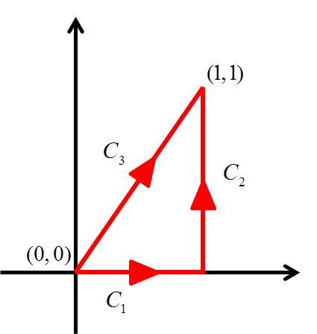
- 如右圖(注意方向)，分別算出 與 與 (開放線段), 並使用Green 定理計算 (封閉曲線)
- 此力場 是否為保守力場?
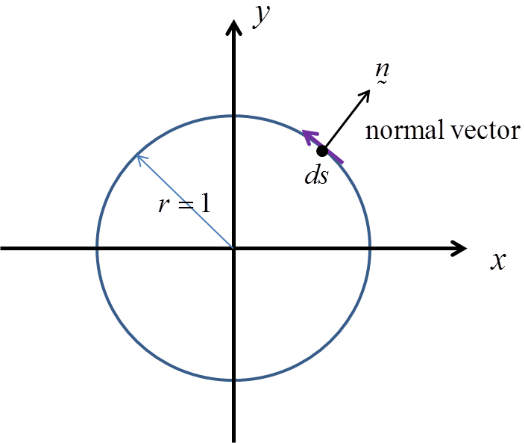
- Gauss(散度)定理 (面積()曲線() ) (18%)
請算出
where is the unit normal vector of and is the velocity vector.
(1) (2)

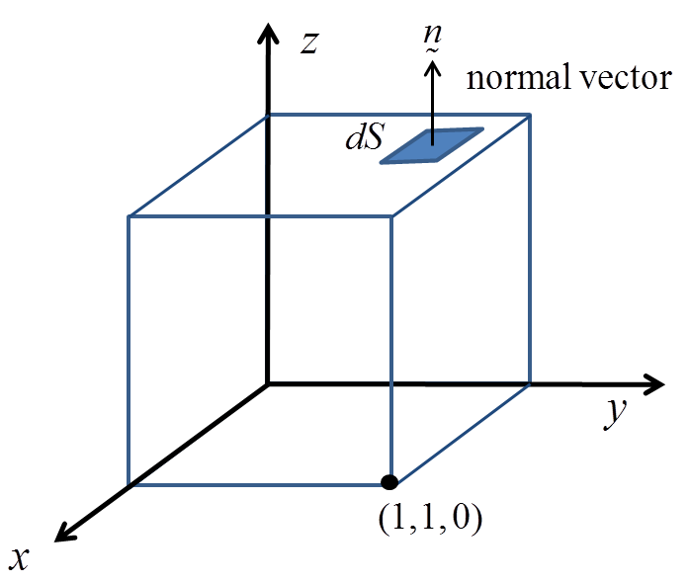
Gauss(散度)定理 (體積()曲面() )
請算出
where is the unit normal vector of and is the velocity vector.
(1) (2)

- Stokes 定理 與 保守力場 (15%)
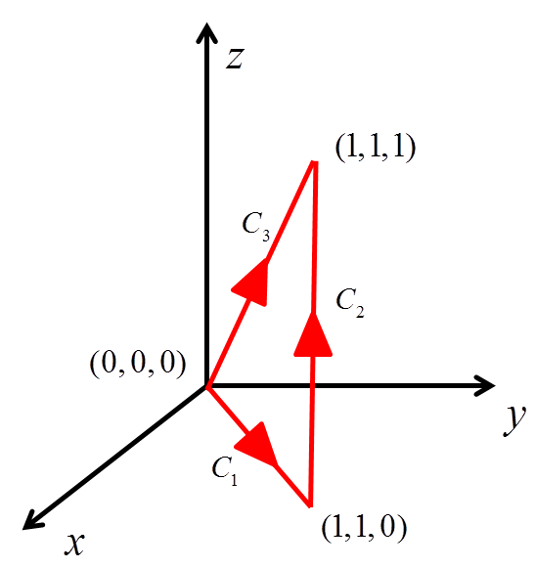
- 如右圖(注意方向)，分別算出 與 與 (開放線段), 並使用Stoke 定理計算 (封閉曲線)
- 此力場 是否為保守力場?

- (a) 3D Frenet formula (正算) (35%)
Given a spatial curve described by time-like parameter as follows：
Try to find the following solutions:
- Try to transform the time-like into space-like parameter. (, where s is arc length )
- Find the unit tangential vector, normal vector and bi-normal vector of the curve, .
- Please determine the radius of curvature for and , write the Frenet foumula.
- Please determine and
(b) 2D Frenet formula (反算)
Given and ,
Frenet formula reduces to , when .
Try to find the following solutions:
- Try to find
- Please determine , where
- Please determine the space-like parameter representation for the 2-D curve ,
when .

